|  |
| --- |
| Tecnología Electrónica |
| Reactivación CAP. |
| Manipulación robot industrial MITSUBISHI RV-M1 por Ethernet |

|  |
| --- |
| Diego Alexánder Lozada  29/05/2014 |

Contenido

Esquema de la red 3

Diagrama de flujo del software 4

Modelo de datos 5

Información detallada del código 6

Explicación de los archivos para el ARDUINO yun 7

# Esquema de la red

En el esquema de la red podemos identificar al robot industrial mitsubishi RV-M1, el ARDUINO yun , los equipo del CAP y la red interna del CAP, para un proyecto futuro se podría contemplar la creación de un dominio para poder ingresar de manera remota (Internet) al ARDUINO yun y poder manipular el robot mitsubishi RV-M1. (ver grafico 1)

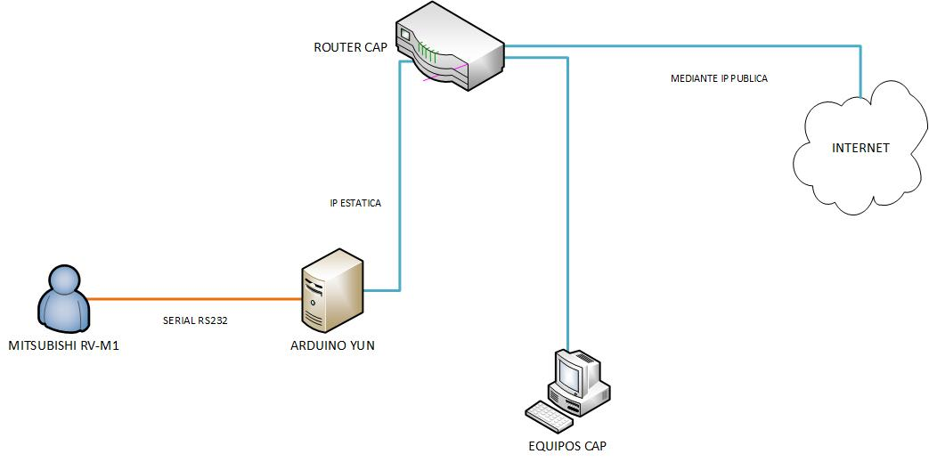

Grafico 1

# Diagrama de flujo del software

En el diagrama de flujo se podrá ver que el usuario luego de que ingresa a la aplicación web, el podrá crear el código para manipular el robot industrial MITSUBISHI RV-M1, y luego de esto el podrá enviar el código para traducción al ARDUINO yun o podrá eliminar el código creado en la aplicación web. Luego de que se envía el código para el ARDUINO yun el creara una transformación del código enviado para dejarlo en código para que el robot industrial MITSUBISHI RV-M1 pueda entender cada paso. (ver grafico 2).

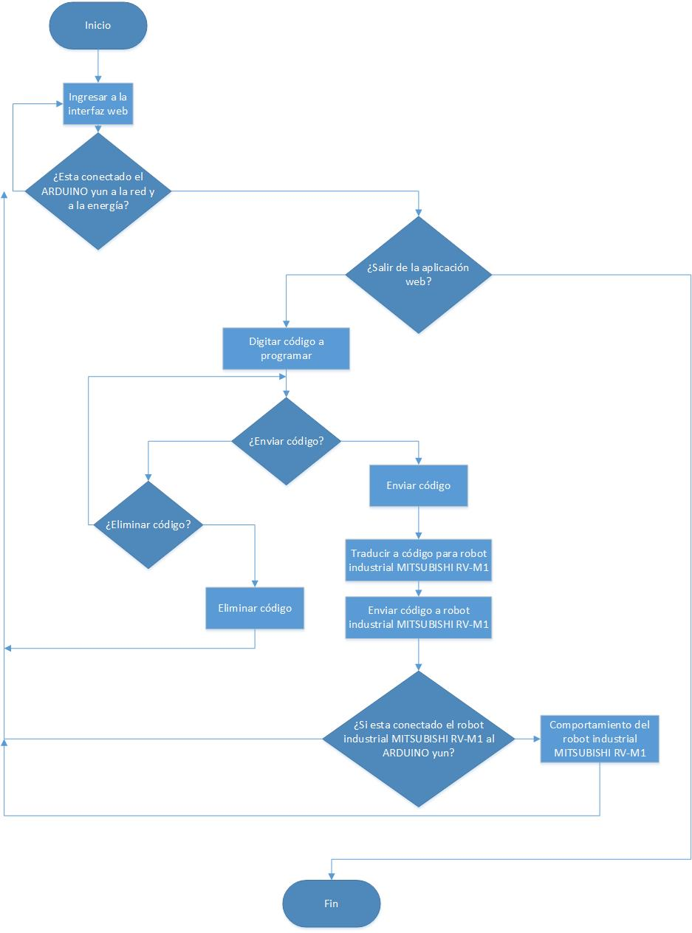

Grafico 2

# Modelo de datos

Se digitara los comandos tal cual están luego de la instrucción **PRINT #1,** la cual es obligatoria para cada instrucción para manipular el robot industrial MITSUBISHI RV-M1 cuando está conectado al MOVEMASTER por el puerto RS-232C, tener en cuenta que hay que insertar seguido de la instrucción un punto y coma (;).

Luego de enviar la instrucción el traductor del ARDUINO yun va a realizar la tarea de transformarlo al lenguaje del robot industrial MITSUBISHI RV-M1.

Ejemplo:

para la instrucción PRINT #1, "10 NT" se debe escribir 10 NT;

para la instrucción PRINT #1, "12 SP 7" se debe escribir 12 SP 7;

para la instrucción PRINT #1, "16 MO 10" se debe escribir 16 MO 10;

# Información detallada del código

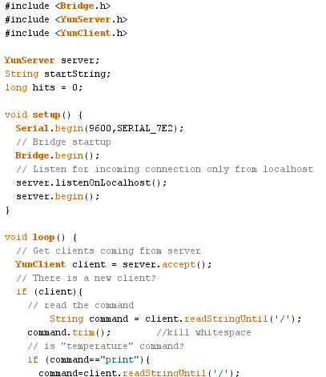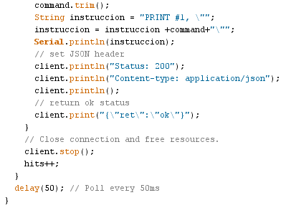

# Explicación de los archivos para el ARDUINO yun

El ARDUINO yun está funcionando de dos manera en este proyecto, la primera como una aplicación web (los archivos de la aplicación se adjuntan), estos archivos tiene que ir obligatoriamente en una memoria micro SD y insertada en él, en donde se copiara la carpeta adjunta. Para poder ingresar a la aplicación web es necesario tener conectado el ARDUINO yun a la energía y a la red Ethernet, luego desde cualquier dispositivo con posibilidad de un navegador web y que este en la misma red que el ARDUINO yun ir la URL del navegador y digitar "IP_ESTATICA_ARDUINO_YUN/sd/TraductorRobot/web/", con lo anterior debería estar observando la interfaz de la aplicación web. (ver Grafico 3).

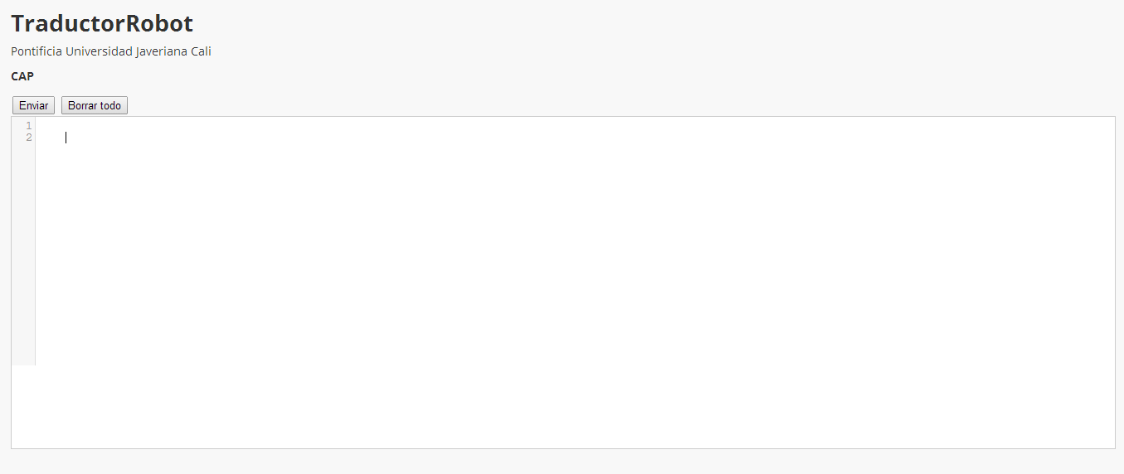

Grafico 3

La segunda forma en la cual el ARDUINO yun esta empleado en este proyecto es como un servidor REST el cual por medio del la instrucción "print" leerá una trama de caracteres por medio de la URL y lo convertirá en código para el robot industrial MITSUBISHI RV-M1. este programa se guarda en el ARDUINO yun.